服务认证证书内容确认单
为确保服务认证证书的表述准确、无误，请受审查方用打印件确认如下内容：
受审查方名称 |  | 合肥市新华物业管理有限公司 |  |  | 员工人数 | 65
工商注册地址 |  | 合肥市瑶海区长江东大街与肥东路东南交汇处闽商国贸中心A座11楼1102、1103、1104 |  |  | 邮编 | 230011
审查地址 |  | 合肥市瑶海区长江东大街与肥东路东南交汇处闽商国贸中心A座11楼1102、1103、1104 |  |  | 邮编 | 230011
审查类型 | □初次认证 ☑监督 □再认证 |  |  | 特殊：□标准转换；□认证范围变更；  □其他认证信息重大变更
认证领域和  认证标准 | ☑服务认证（依据GB/T 20647.9-2006）  □其他：
认证范围  的表述 | 物业服务(绿化养护服务、垃圾分类管理服务、停车场管理服务、卫生保洁服务、公共区域秩序维护服务、设施设备巡查和管理服务）（五星级）。
证书形式 | 纸质证书 电子证书
其他  说明 | 1）□需要认证机构代为英文翻译，有偿服务费200元；  2）□需要加印纸质证书，□中文 份/□英文 份，  有偿服务费150元/张，共 元；  3）□有上述之外的其他信息和要求，见附件；  4）选项方法以“”表示。
授权代表人确认（签字）：  2022年12月29日（组织盖章） |  |  | 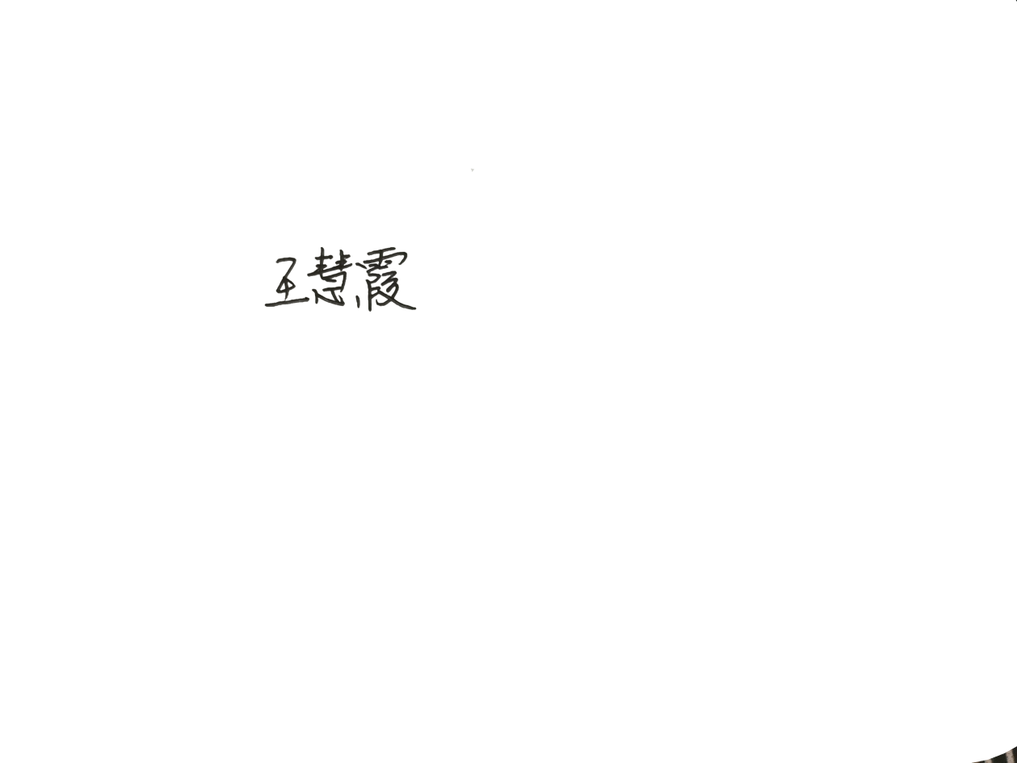  审查组长确认（签字）：  2022 年 12月29日

服务认证证书内容英文翻译
为便于证书的后期制作，需要英文证书时，务必以WORD文档格式提交此页内容。

受审查方名称
工商注册地址
总部地址
认证范围
的表述

